Jeu et genre

Journée d’étude organisée par Véronique Dasen et François Lissarrague
Samedi 7 février 2015
Salle Peiresc, INHA 2 rue Vivienne, Paris 2e

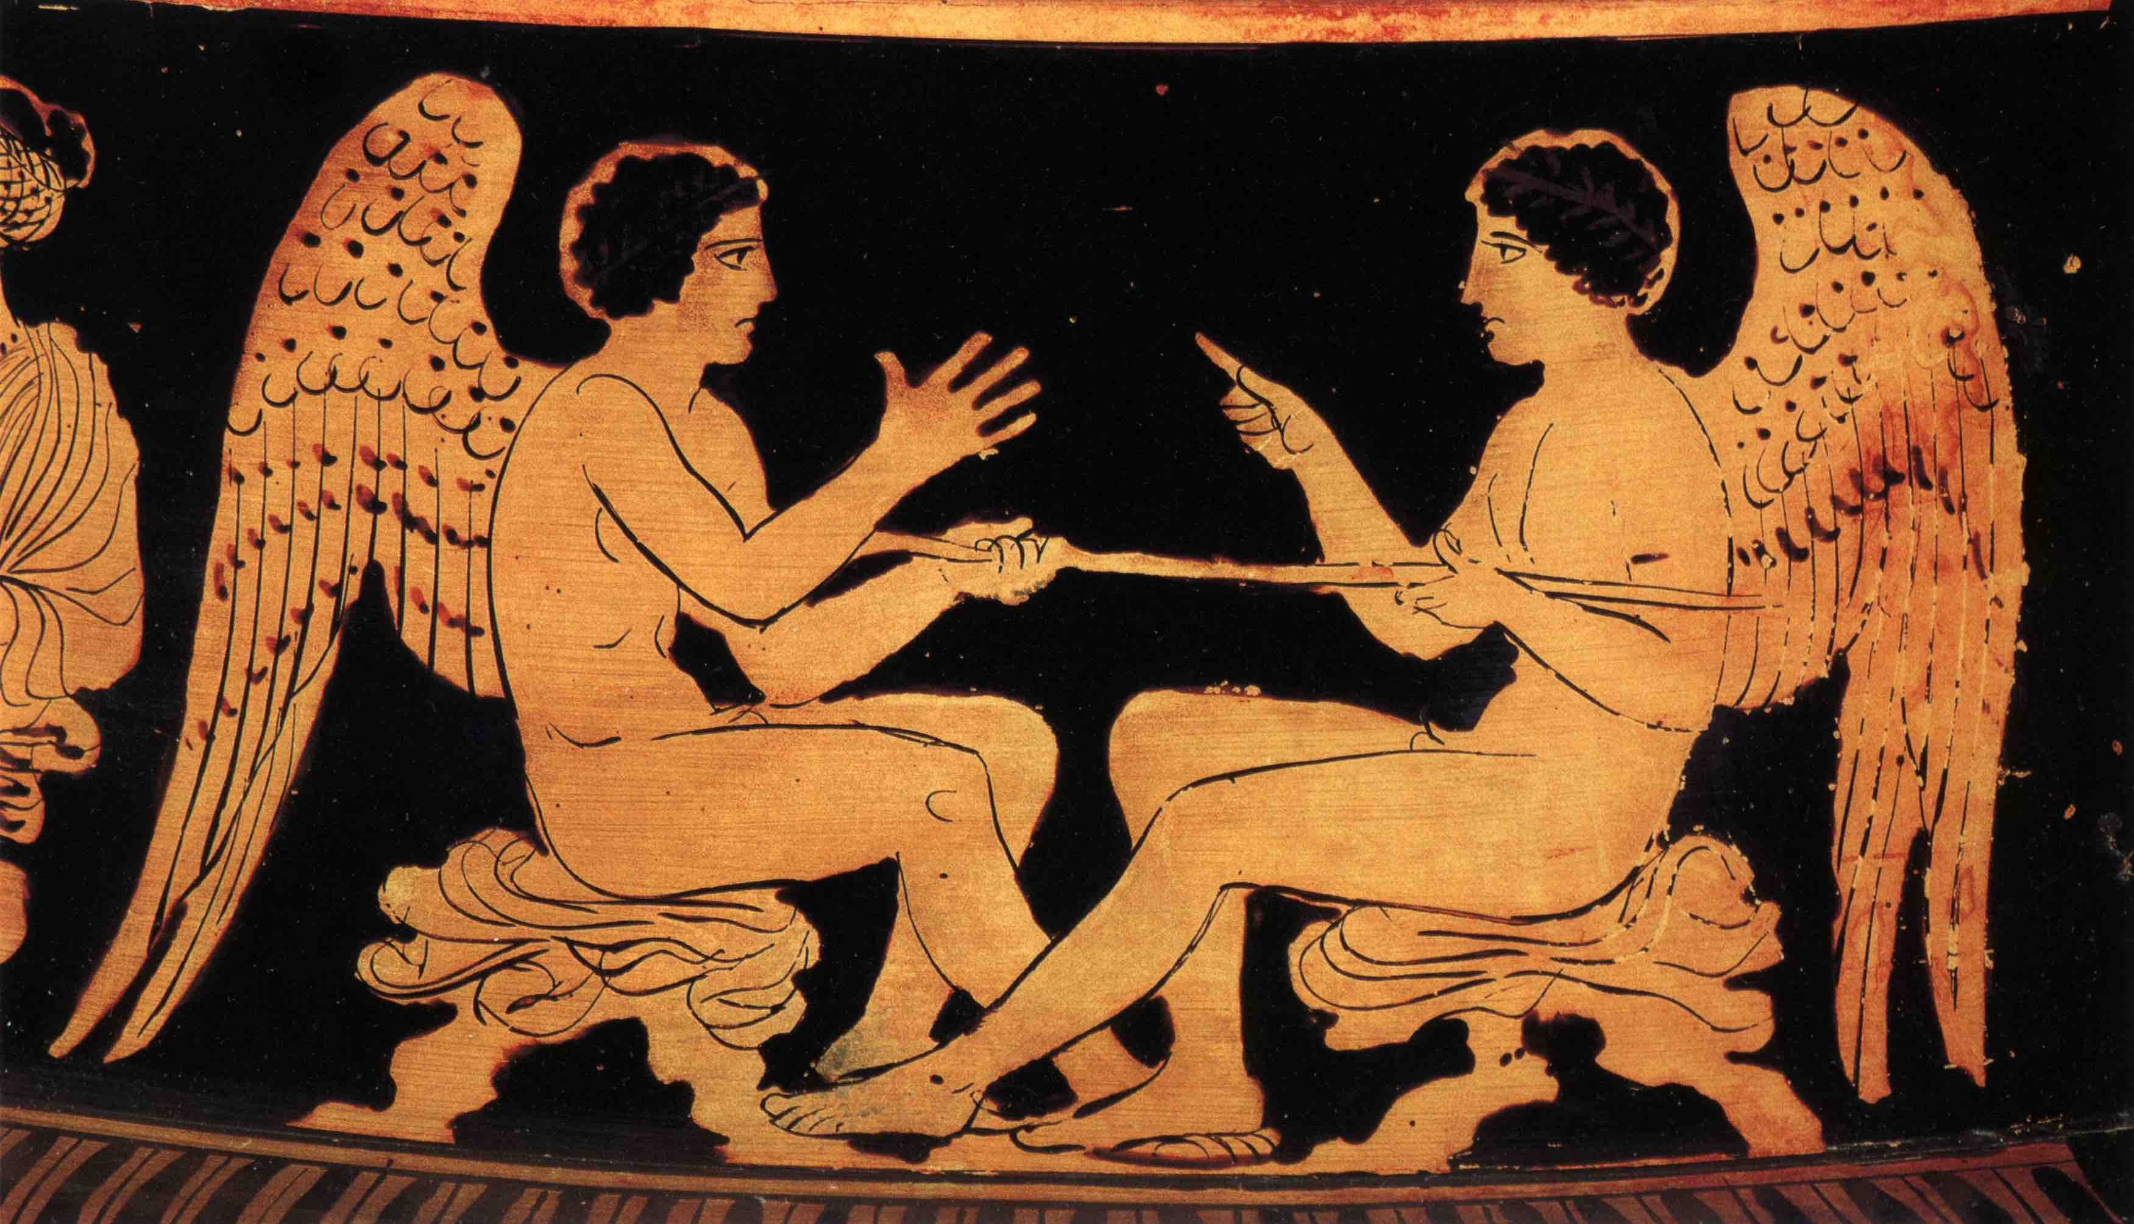

Session présidée par Irène Papaikonomou
9h30 Françoise GURY
« A quoi jouent les Amours ? »
10h Michel MANSON
« Jeux de putti de l’Antiquité à la Renaissance : les jouets en plus »
10h30 Stéphanie WYLER
« Trompe la mort : jeux d’enfants dans les tombes »

11h-11h30 Pause

Session présidée par Florence Gherchanoc
11h30 Véronique DASEN
« Le destin au bout des doigts : le jeu de la morra »
12h François LISSARRAGUE
« Jeux de satyres »
12h30 Roberte HAMAYON
« Jouer n'est pas neutre et autres remarques conclusives »

